Lēmuma projekts

Par saistošo noteikumu Nr.__/2023 “Par Alūksnes novada simboliku” izdošanu

Pamatojoties uz Pašvaldību likuma 44. panta otro daļu, Ģerboņu likuma 8. panta 2.¹ daļu,

Izdot saistošos noteikumus Nr._/2023 “Par Alūksnes novada simboliku”.

SAISTOŠIE NOTEIKUMI
Nr. /2023
(protokols Nr. , .punkts)

Par Alūksnes novada simboliku

Izdoti saskaņā ar Pašvaldību likuma 44. panta otro daļu,
Ģerboņu likuma 8. panta 2.¹ daļu

- Vispārīgie jautājumi

  - Saistošie noteikumi (turpmāk – Noteikumi) nosaka Alūksnes novada un tā teritoriālā iedalījuma vienību simboliku, tās lietošanas, izgatavošanas un izmantošanas kārtību, kontroli un atbildību par Noteikumu neievērošanu.
  - Alūksnes novada un tās teritoriālā iedalījuma vienību simbolika (turpmāk – simbolika) ir:
  - Alūksnes novada ģerbonis;
  - Alūksnes pilsētas ģerbonis;
  - Ilzenes pagasta ģerbonis;
  - Alūksnes novada karogs;
  - Alūksnes pilsētas karogs;
  - Ilzenes pagasta karogs.

- Simbolikas apraksts

- Alūksnes novada ģerbonis (1. pielikums)
  - Dalīts pēdā ar šaurševronu robežstaba krāsu salikumā: sarkans ar zilu; augšā melna grāmata - Bībele ar zelta rotājumiem un tādu pašu uzrakstu “A.D./1689.”;
  - Ģerboņa krāsas: purpura PANTONE 675C, zila – PANTONE Blue 072C, zelta – PANTONE 873C, melna – PANTONE Black.

- Alūksnes pilsētas ģerbonis (2. pielikums)
  - Sarkanā laukā divi augšupvērsti zobeni dabiskās krāsās ar zelta rokturiem, uz tiem melna grāmata ar zelta rotājumiem un tādu pašu uzrakstu divās rindās “A.D. 1689.”;
  - Ģerboņa krāsas: sarkana - PANTONE 186C, zelta - PANTONE 873C (PANTONE 131C), melna - PANTONE Black.

- Ilzenes pagasta ģerbonis (3. pielikums)
  - Zelta laukā zils pālis, uz tā pieci ilzīšu ziedi (sudrabs, zelts);
  - Ģerboņa krāsas: zila – PANTONE 286C, zelta - PANTONE 873C, sudraba - PANTONE 877C.

- Alūksnes novada karogs (4. pielikums)
  - Alūksnes novada karogs ir taisnstūra audums ar platuma un augstuma attiecību 2:1;
  - Karogs ir divpusējs;
  - Diagonāle sadala karogu divos trijstūros, no kuriem augšējais ir sudraba, bet apakšējais - purpura krāsā;
  - Karoga vidū ir attēlots Alūksnes novada ģerbonis. Ģerboņa augstums 3/5 no karoga augstuma, bet platums 1/4 no karoga platuma. Ģerboņa vertikālās un horizontālās asis sakrīt ar karoga vertikālajām un horizontālajām asīm;
  - Karoga krāsas: sudraba - PANTONE 877C (nepieciešamības gadījumā aizstāj ar PANTONE Cool gray 4C), purpura - PANTONE 675C, zila - PANTONE 072C, zelta - PANTONE 873C, melna - PANTONE Black.

- Alūksnes pilsētas karogs (5. pielikums)
  - Alūksnes pilsētas karogs ir taisnstūra audums ar platuma un augstuma attiecību 2:1;
  - Karogs ir divpusējs;
  - Uz sudrabpelēka fona taisns krusts baltā krāsā ar nobīdītu vertikālās līnijas asi karoga stiprinājuma virzienā;
  - Krusta horizontālā virziena krāsas laukuma platums pret karoga augstumu ir 1:5, novietojums taisnstūra laukumā virzienā no augšas uz leju attiecībā 2:1:2;
  - Krusta vertikālā virziena krāsas laukuma platums pret karoga platumu ir 1:10, novietojums taisnstūra laukumā virzienā no karoga stiprinājuma 3:1:6;
  - Krusta centrā ir attēlots Alūksnes pilsētas ģerbonis. Ģerboņa augstums ir 6:10 no karoga augstuma, novietojums pret karoga augstumu 1:3:1, ģerboņa vertikālā ass sakrīt ar krusta vertikālās līnijas asi;
  - Karoga izmēri – 1,0 x 2,0 m; 1,5 x 3,0 m;
  - Karoga krāsas: pelēka - PANTONE Cool Gray 4C, melna - PANTONE Black, zelta – PANTONE 873C (PANTONE 131C), sarkana - PANTONE 186C.

- Ilzenes pagasta karogs (6. pielikums)
  - Ilzenes pagasta karogs ir taisnstūra audums ar platuma un augstuma attiecību 2:1;
  - Divām vienāda platuma horizontālām sudrabpelēkām joslām pa vidu zilas krāsas josla;
  - Karoga vidū vienā pusē attēlots krāsains Ilzenes pagasta ģerbonis;
  - Ģerboņa kreisajā pusē ar baltas krāsas burtiem uzraksts ILZENES, ģerboņa labajā pusē ar baltas krāsas burtiem uzraksts PAGASTS;
  - Karoga krāsas: zila – PANTONE 286C, zelta - PANTONE 873C, sudraba - PANTONE 877C, balta - PANTONE white.

- Simbolikas lietošana

- Simboliku lieto, lai veicinātu novada, pilsētas, pagastu un Alūksnes novada pašvaldības (turpmāk – pašvaldība) iestāžu pozitīvu atpazīstamību. Simboliku lieto Noteikumos noteiktajos gadījumos un kārtībā, izturoties pret to ar pienācīgu cieņu.

- Lietojot ģerboņu attēlus, neatkarīgi no izmēriem un lietošanas mērķa, tiem precīzi proporcionāli jāatbilst apstiprinātajiem ģerboņu etalonparaugiem, nodrošinot, ka ģerbonis ir skaidri uztverams un nav mainīta tajā atveidoto objektu krāsu tonalitāte, proporcijas un novietojums.

- Lietot izmainītu ģerboņu un karogu grafisko attēlu ir aizliegts.

- Noteikumos noteikto simboliku aizliegts lietot, reklamējot alkoholisko dzērienu, tabakas izstrādājumu un citu apreibinošu vielu lietošanu, azartspēļu vietās, ar erotiku un pornogrāfiju saistītos pasākumos un izdevumos, kā arī darbībās, kas saistītas ar vardarbību, nacionāla, etniska, rasu naida vai nesaticības kurināšanu.

- Personām, kuras izgatavo šajos Noteikumos noteikto simboliku komerciāliem mērķiem, jāsaņem pašvaldības Licencēšanas komisijas atļauja.

- Bez saskaņošanas ar pašvaldību simboliku kā ilustratīvu vai izziņas materiālu var lietot Ģerboņu likuma 8. panta trešajā daļā noteiktos gadījumos, kā arī, ja to atveido ierobežotā apjomā bezpeļņas nolūkos, t.i. personiskām vajadzībām, mācību nolūkos, bibliotēkās, muzejos un arhīvos.

- Alūksnes novada ģerboņa lietošana
  - Pašvaldībai un tās institūcijām ir izņēmuma tiesības lietot Alūksnes novada ģerboni;
  - Alūksnes novada ģerboni lieto pašvaldības struktūrvienību rekvizītos (uz veidlapām, zīmogā), izņemot gadījumus, kad ārējs normatīvais akts paredz lietot Latvijas valsts ģerboni, pašvaldības apbalvojumos, deputāta krūšu nozīmē, apliecībās. Ģerboni drīkst lietot pašvaldības policijas zīmotnēs (atšķirības zīmēs pie formas tērpa un žetonos), iespieddarbos (tostarp, vizītkartēs, darbinieku apliecībās, uz izdevumu vākiem un titullapām, diplomos un citos pašvaldības dokumentos), reprezentācijas materiālos un priekšmetos, pašvaldības tīmekļvietnē un sociālo tīklu kontos, kā arī izvietot pie pašvaldības iestāžu ēkām, to iekštelpās un uz šīm iestādēm piederošajiem transporta līdzekļiem;
  - Pašvaldība un tās institūcijas drīkst lietot Alūksnes novada ģerboni to rīkotajos pasākumos, sarīkojumos, ielu gājienu noformēšanai;
  - Alūksnes novada ģerboni drīkst lietot citas personas svinīgu pasākumu, ēku fasāžu un iekštelpu noformēšanai un to teritorijās saskaņā ar šo Noteikumu prasībām;
  - Alūksnes novada ģerboni drīkst lietot pašvaldības atbalstītu citu personu rīkoto publisko pasākumu plakātos, izdevumos, reklāmās un norisēs saskaņā ar šo Noteikumu prasībām.

- Alūksnes pilsētas ģerboņa lietošana
  - Pašvaldībai un tās institūcijām ir izņēmuma tiesības lietot Alūksnes pilsētas ģerboni;
  - Pašvaldība un tās institūcijas drīkst lietot Alūksnes pilsētas ģerboni to rīkotajos pasākumos, sarīkojumos, ielu gājienu noformēšanai, ēku fasāžu un iekštelpu noformēšanai, kā arī iespieddarbos, reprezentācijas materiālos un priekšmetos, iestāžu simbolikā;
  - Alūksnes pilsētas ģerboni drīkst lietot citas personas svinīgu pasākumu, ēku fasāžu un iekštelpu noformēšanai un to teritorijās saskaņā ar šo Noteikumu prasībām.

- Ilzenes pagasta ģerboņa lietošana
  - Pašvaldībai un tās institūcijām ir izņēmuma tiesības lietot Ilzenes pagasta ģerboni;
  - Pašvaldība un tās institūcijas drīkst lietot Ilzenes pagasta ģerboni to rīkotajos pasākumos, sarīkojumos, ielu gājienu noformēšanai, ēku fasāžu un iekštelpu noformēšanai, kā arī iespieddarbos, reprezentācijas materiālos un priekšmetos, iestāžu simbolikā;
  - Ilzenes pagasta ģerboni drīkst lietot citas personas svinīgu pasākumu, ēku fasāžu un iekštelpu noformēšanai un to teritorijās saskaņā ar šo Noteikumu prasībām.

- Alūksnes novada karoga lietošana
  - Alūksnes novada karogu var lietot publisko un privātpersonu īpašumos novada administratīvajā teritorijā;
  - Pastāvīgi Alūksnes novada karogu paceļ pie pašvaldības domes ēkas Dārza ielā 11, Alūksnē, Alūksnes novadā;
  - Pašvaldības iestādes pie to ēkām Alūksnes novada karogu var lietot pastāvīgi;
  - Personas pēc brīvas gribas Alūksnes novada karogu var lietot valsts svētkos un atceres dienās kopā ar Latvijas valsts karogu, novietojot to valsts karoga labajā pusē, skatoties virzienā pret ēkas fasādi, nozīmīgos publiskajos pasākumos, tautas, reliģiskajos un ģimenes svētkos, kā arī ikdienā, garantējot tam pienācīgu cieņu;
  - Alūksnes novada karoga masta un kāta izgatavošanai piemērojamas tādas pašas prasības, kādas attiecas uz masta vai kāta izgatavošanu Latvijas valsts karogam;
  - Telpās Alūksnes novada karogu lieto tam īpaši paredzētā goda vietā. Lietojot to kopā ar Latvijas valsts karogu, Alūksnes novada karogs novietojams pa labi no tā.
  - Pie automašīnām Alūksnes novada karogu auto karoga izmērā lieto, ja automašīnai ir atļauts piedalīties ceļu satiksmē, garantējot tam pienācīgu cieņu;
  - Alūksnes novada karogu aizliegts lietot:
    - virs un pie ēkām, kas ir avārijas stāvoklī, kurās tiek veikts kapitālais remonts, vai kurām tiek remontēta fasāde (izņemot pašvaldības administratīvo ēku), citās nepiemērotās vietās (pie saimniecības ēkām, garāžām vai to iekštelpās, nesakoptās teritorijās) un apstākļos;
    - ja tas ir nekvalitatīvi izgatavots, izbalējis vai bojāts;
    - kā preču vai pakalpojuma zīmi;
  - Proporcionāli samazinātu Alūksnes novada galda karogu sarunu, konferenču, oficiālo pieņemšanu, svinīgo ceremoniju un citu reprezentācijas pasākumu laikā novieto uz galda pa labi tās amatpersonas priekšā, kas vada sarunas;
  - Alūksnes novada karogu vai galda karogu drīkst izvietot citu personu telpās un teritorijās, svinīgās ceremonijās, oficiālās pieņemšanās, ģimenes svētkos, kā arī citos gadījumos, garantējot tam pienācīgu cieņu;
  - Pašvaldībai ir īpašas tiesības novada karogu un galda karodziņu izmantot kā apbalvojumu vai suvenīru.

- Alūksnes pilsētas karoga lietošana
  - Alūksnes pilsētas karogu lieto pie Alūksnes pilsētas teritorijā esošo pašvaldības institūciju ēkām – Alūksnes pilsētas svētkos, pēc brīvas gribas – ikdienā;
  - Personas Alūksnes pilsētā pēc brīvas gribas Alūksnes pilsētas karogu var lietot valsts svētkos un atceres dienās kopā ar Latvijas valsts karogu, novietojot to valsts karoga labajā pusē, skatoties virzienā pret ēkas fasādi, Alūksnes pilsētas svētkos un citos nozīmīgos publiskajos pasākumos, tautas, reliģiskajos un ģimenes svētkos, kā arī ikdienā, garantējot tam pienācīgu cieņu;
  - Alūksnes pilsētas karoga masta un kāta izgatavošanai piemērojamas tādas pašas prasības, kādas attiecas uz masta vai kāta izgatavošanu Latvijas valsts karogam;
  - Telpās Alūksnes pilsētas karogu lieto tam īpaši paredzētā goda vietā. Lietojot to kopā ar Latvijas valsts karogu, Alūksnes pilsētas karogs novietojams pa labi no tā;
  - Lietojot Alūksnes pilsētas karogu kopā ar Alūksnes novada karogu, pilsētas karogu novieto novada karogam labajā pusē, skatoties virzienā pret ēkas fasādi, arī telpās ievērojot šo pašu novietojuma principu;
  - Pie automašīnām Alūksnes pilsētas karogu auto karoga izmērā lieto, ja automašīnai ir atļauts piedalīties ceļu satiksmē, garantējot tam pienācīgu cieņu;
  - Alūksnes pilsētas karogu aizliegts lietot:
    - virs un pie ēkām, kas ir avārijas stāvoklī, kurās tiek veikts kapitālais remonts, vai kurām tiek remontēta fasāde, citās nepiemērotās vietās (pie saimniecības ēkām, garāžām vai to iekštelpās, nesakoptās teritorijās) un apstākļos;
    - ja tas ir nekvalitatīvi izgatavots, izbalējis vai bojāts;
    - kā preču vai pakalpojuma zīmi;
  - Proporcionāli samazinātu Alūksnes pilsētas galda karogu var lietot sarunu, konferenču, oficiālo pieņemšanu, svinīgo ceremoniju un citu reprezentācijas pasākumu laikā novietojot uz galda pa labi tās amatpersonas priekšā, kas vada sarunas;
  - Alūksnes pilsētas karogu vai galda karogu drīkst izvietot citu personu telpās un teritorijās, svinīgās ceremonijās, oficiālās pieņemšanās, ģimenes svētkos, kā arī citos gadījumos, garantējot tam pienācīgu cieņu;
  - Pašvaldībai ir īpašas tiesības Alūksnes pilsētas karogu un galda karodziņu izmantot kā apbalvojumu vai suvenīru.

- Ilzenes pagasta karoga lietošana
  - Ilzenes pagasta karogu var lietot pie Ilzenes pagasta teritorijā esošo pašvaldības institūciju ēkām pēc brīvas gribas;
  - Personas Ilzenes pagastā pēc brīvas gribas Ilzenes pagasta karogu var lietot valsts svētkos un atceres dienās kopā ar Latvijas valsts karogu, novietojot to valsts karoga labajā pusē, skatoties virzienā pret ēkas fasādi, nozīmīgos publiskajos pasākumos, tautas, reliģiskajos un ģimenes svētkos, kā arī ikdienā, garantējot tam pienācīgu cieņu;
  - Ilzenes pagasta karoga masta un kāta izgatavošanai piemērojamas tādas pašas prasības, kādas attiecas uz masta vai kāta izgatavošanu Latvijas valsts karogam;
  - Telpās Ilzenes pagasta karogu lieto tam īpaši paredzētā goda vietā. Lietojot to kopā ar Latvijas valsts karogu, Ilzenes pagasta karogs novietojams pa labi no tā;
  - Lietojot Ilzenes pagasta karogu kopā ar Alūksnes novada karogu, pagasta karogu novieto novada karogam labajā pusē, skatoties virzienā pret ēkas fasādi, arī telpās ievērojot šo pašu novietojuma principu;
  - Pie automašīnām Ilzenes pagasta karogu auto karoga izmērā lieto, ja automašīnai ir atļauts piedalīties ceļu satiksmē, garantējot tam pienācīgu cieņu;
  - Ilzenes pagasta karogu aizliegts lietot:
    - virs un pie ēkām, kas ir avārijas stāvoklī, kurās tiek veikts kapitālais remonts, vai kurām tiek remontēta fasāde, citās nepiemērotās vietās (pie saimniecības ēkām vai to iekštelpās, nesakoptās teritorijās) un apstākļos;
    - ja tas ir nekvalitatīvi izgatavots, izbalējis vai bojāts;
    - kā preču vai pakalpojuma zīmi;
  - Proporcionāli samazinātu Ilzenes pagasta galda karogu var lietot sarunu, konferenču, oficiālo pieņemšanu, svinīgo ceremoniju un citu reprezentācijas pasākumu laikā, novietojot uz galda pa labi tās amatpersonas priekšā, kas vada sarunas;
  - Ilzenes pagasta karogu vai galda karogu drīkst izvietot citu personu telpās un teritorijās, svinīgās ceremonijās, oficiālās pieņemšanās, ģimenes svētkos, kā arī citos gadījumos, garantējot tam pienācīgu cieņu;
  - Pašvaldībai ir īpašas tiesības Ilzenes pagasta karogu un galda karodziņu izmantot kā apbalvojumu vai suvenīru.

- Simbolikas lietošana komerciāliem nolūkiem

- Šajos Noteikumos noteikto simboliku komerciāliem nolūkiem drīkst izmantot fiziskas un juridiskas personas atribūtikas, suvenīru, rūpniecības, pārtikas, sadzīves un tml. priekšmetu noformēšanā un ražošanā, preču zīmēs, nosaukumos vai noformējumos, iepakojuma dizainā, reklāmā, kā arī internetā tikai ar pašvaldības Licencēšanas komisijas izsniegtu atļauju. Licencēšanas komisijas lēmums ir apstrīdams Alūksnes novada domē.

- Atļaujas saņemšanai pašvaldības Licencēšanas komisijai iesniedz:
  - iesniegumu (7. un 8. pielikums);
  - izstrādājuma skici vai etalonparaugu.

- Atļauja netiek izsniegta, ja:
  - simboliku paredzēts lietot veidā, kas neatbilst Noteikumiem;
  - izgatavojamais izstrādājums ir nekvalitatīvs vai nepiemērots simbolikas izvietošanai;
  - persona pēdējā gada laikā ir saukta pie administratīvās atbildības par simbolikas lietošanas nosacījumu neievērošanu.

- Noslēguma jautājums

- Ar šo Noteikumu spēkā stāšanos netiek piemēroti Alūksnes novada pašvaldības domes 2014. gada 27. maija saistošie noteikumi Nr.12/2014 “Par Alūksnes novada simbolikas lietošanu”.

Alūksnes novada domes 2023. gada …. saistošo noteikumu Nr. …
“Par Alūksnes novada simboliku” paskaidrojuma raksts

Paskaidrojuma raksta sadaļas | Norādāmā informācija
- Mērķis un nepieciešamības pamatojums | Līdz šo saistošo noteikumu izdošanai, Alūksnes novada simboliku un tās lietošanas kārtību noteica Alūksnes novada pašvaldības domes 2014. gada 27. maija saistošie noteikumi Nr. 12/2014 “Par Alūksnes novada simbolikas lietošanu”, kas bija izdoti, pamatojoties uz likuma “Par pašvaldībām” normām.  2022. gada 1. janvārī, vienlaicīgi ar Pašvaldību likuma spēkā stāšanos, spēku zaudēja likums “Par pašvaldībām” un, atbilstoši Oficiālo publikāciju un tiesiskās informācijas likuma 9. panta piektajai daļai, spēku zaudēja arī uz tā pamata izdotais normatīvais akts - 2014. gada 27. maija saistošie noteikumi Nr. 12/2014 “Par Alūksnes novada simbolikas lietošanu” un tā grozījumi.  Pašvaldību likuma Pārejas noteikumu 6. punkts noteic, ka pašvaldības domei jāizvērtē uz likuma “Par pašvaldībām” normu pamata izdoto saistošo noteikumu atbilstība Pašvaldību likumam un jāizdod jauni saistošie noteikumi. Līdz jaunu saistošo noteikumu spēkā stāšanās dienai, bet ne ilgāk kā līdz 2024. gada 30. jūnijam ir piemērojami uz likuma “Par pašvaldībām” normu pamata izdotie saistošie noteikumi, ciktāl tie nav pretrunā Pašvaldību likumam.  Tāpat, kā tas savulaik bija noteikts likuma “Par pašvaldībām” 21. panta pirmās daļas 7. punktā, arī Pašvaldību likuma 10. panta pirmās daļas 7. punkts noteic pašvaldības domes ekskluzīvo kompetenci noteikt pašvaldības un tās teritoriālā dalījuma vienību simboliku.  Ņemot vērā iepriekšminēto, ir nepieciešams izdot jaunus saistošos noteikumus, kas aizstās līdzšinējo regulējumu par Alūksnes novada simboliku un tās izmantošanas kārtību.  Saistošie noteikumu mērķis - nostiprināt Alūksnes novada simboliku, lai nodrošinātu tās korektu lietojumu, veicinātu vienotu identitātes izpratni un sekmētu novada iedzīvotāju piederības sajūtu. Saistošajos noteikumos tiek iekļauts jauns simbolikas veids – Ilzenes pagasta karogs. Saskaņā ar Heraldikas komisijas apstiprināto un 08.09.2023. Valsts prezidenta parakstīto Alūksnes pilsētas ģerboņa aprakstu, ģerboņa vairoga krāsa noteikta sarkana.
- Fiskālā ietekme uz pašvaldības budžetu | Saistošo noteikumu ieviešana nemaina fiskālo ietekmi uz pašvaldības budžetu salīdzinājumā ar līdzšinējo regulējumu.
- Sociālā ietekme, ietekme uz vidi, iedzīvotāju veselību, uzņēmējdarbības vidi pašvaldības teritorijā, kā arī plānotā regulējuma ietekme uz konkurenci | Noteikumi veicina novada simbolikas izmantošanu, tādējādi veicinot novada atpazīstamību un novadnieku patriotismu.  Saistošajiem noteikumiem:  sociālā ietekme – nav;  ietekme uz vidi – nav;  ietekme uz iedzīvotāju veselību – nav;  ietekme uz konkurenci – nav.
- Ietekme uz administratīvajām procedūrām un to izmaksām | Saistošo noteikumu izpildi nodrošina Alūksnes novada pašvaldība, iesniegumus par simbolikas izmantošanu komerciāliem nolūkiem izskata un lēmumu pieņem pašvaldības Licencēšanas komisija. Iesniegumu izskatīšana ir bezmaksas.  Minētās atļaujas saņemšanai persona iesniedz pašvaldībai iesniegumu, norādot saistošajos noteikumos noteikto informāciju, Valsts un pašvaldības vienotajos klientu apkalpošanas centros, nosūtot uz pašvaldības e-adresi vai ar drošu e-parakstu parakstītu iesniegumu uz pašvaldības e-pastu.  Licencēšanas komisijas lēmumu viena mēneša laikā var apstrīdēt pašvaldības domē. Pašvaldības domes lēmumu var pārsūdzēt Administratīvā procesa likuma noteiktajā kārtībā Administratīvajā rajona tiesā.  Par saistošajos noteikumos ģerboņu lietošanai noteiktās kārtības pārkāpumiem paredzēta administratīvā atbildība saskaņā ar Ģerboņu likumā noteikto. Administratīvā pārkāpuma procesu par saistošo noteikumu neievērošanu līdz administratīvā pārkāpuma lietas izskatīšanai veic Valsts policija, Alūksnes novada pašvaldības policija, Administratīvā pārkāpuma lietu izskata pašvaldības Administratīvā komisija.  Saistošie noteikumi tiks izsludināti oficiālajā izdevumā “Latvijas Vēstnesis”. Informācija par saistošajiem noteikumiem tiks publicēta pašvaldības informatīvajā izdevumā “Alūksnes Novada Vēstis” un pašvaldības oficiālajā tīmekļvietnē www.aluksne.lv, sadaļā Pašvaldība/ Dokumenti/ Saistošie noteikumi.
- Ietekme uz pašvaldības funkcijām un cilvēkresursiem | Saistošie noteikumi tiek izdoti pašvaldības brīvprātīgo iniciatīvu jomā nemainot līdzšinējo kārtību simbolikas lietošanai, tiem nav ietekmes uz pašvaldības autonomajām funkcijām.  Lai nodrošinātu saistošo noteikumu izpildi, nav nepieciešams veidot jaunas institūcijas vai radīt jaunas darba vietas. Saistošo noteikumu īstenošanā tiks izmantoti esošie cilvēkresursi pašvaldībā – Licencēšanas komisija, Alūksnes novada pašvaldības policija, Administratīvā komisija.  Saistošo noteikumu ieviešana neietekmē pašvaldības autonomo funkciju izpildi.
- Informācija par izpildes nodrošināšanu | Saistošo noteikumu izpildes kontroli nodrošina Alūksnes novada pašvaldības Licencēšanas komisija, Alūksnes novada pašvaldības policija, Administratīvā komisija.
- Prasību un izmaksu samērīgums pret ieguvumiem, ko sniedz mērķa sasniegšana | Saistošo noteikumu projekta prasības uz tā izpilde neradīs papildus būtiskas izmaksas pašvaldībai.
- Izstrādes gaitā veiktās konsultācijas ar privātpersonām un institūcijām | Atbilstoši Pašvaldību likuma 46. panta trešajai daļai saistošo noteikumu projekts 2023. gada 15.novembrī publicēts Alūksnes novada pašvaldības tīmekļa vietnē www.aluksne.lv sadaļā Sabiedrība/Sabiedrības līdzdalība/Saistošo noteikumu projektu apspriešana.  Plānotais sabiedrības līdzdalības veids – sabiedrības viedokļa noskaidrošana. Viedokļu sniegšanas termiņš ir divas nedēļas laikā no saistošo noteikumu projekta publicēšanas: aizpildot pašvaldības tīmekļvietnē sadaļā Sabiedrība/Sabiedrības līdzdalība/Saistošo noteikumu projektu apspriešana pieejamo veidlapu un nosūtot elektronisku iesniegumu uz pašvaldības e-adresi, elektroniski parakstītu iesniegumu nosūtot uz e-pasta adresi priekslikumi@aluksne.lv, pašrocīgi parakstītu iesniegumu nogādājot uz kādu no pašvaldības klientu apkalpošanas centriem vai aizpildot veidlapu kādā no pašvaldības klientu apkalpošanas centriem.
- Informācija par sabiedrības izteiktajiem viedokļiem par saistošo noteikumu projektu | Sabiedrības viedoklis par saistošo noteikumu projektu un to paskaidrojuma rakstu nav saņemts.

1. pielikums
Alūksnes novada pašvaldības domes
2023. gada ………………..
saistošajiem noteikumiem Nr. …….
“Par Alūksnes novada simboliku”

Alūksnes novada ģerbonis

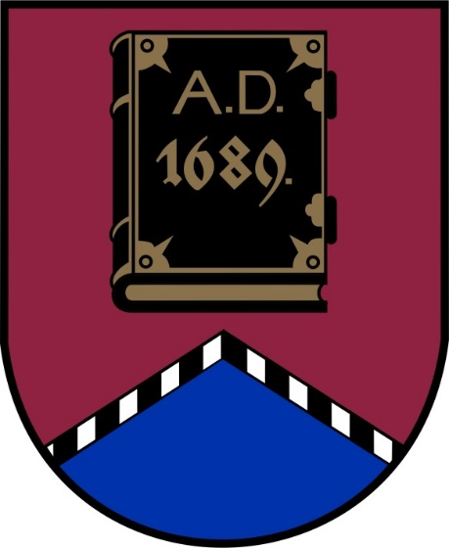
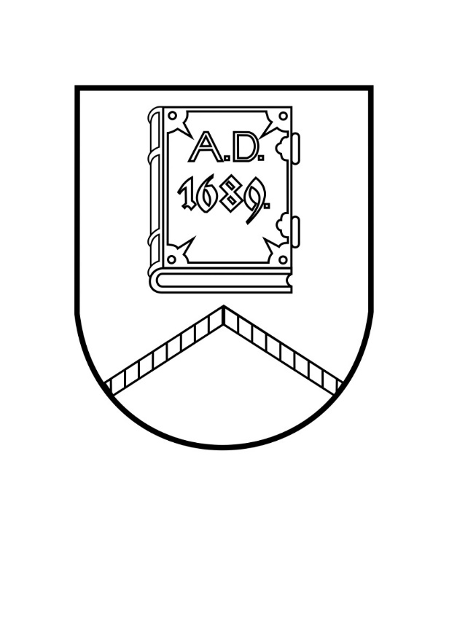
2. pielikums
Alūksnes novada pašvaldības domes
2023. gada ………………..
saistošajiem noteikumiem Nr. …….
“Par Alūksnes novada simboliku”

Alūksnes pilsētas ģerbonis

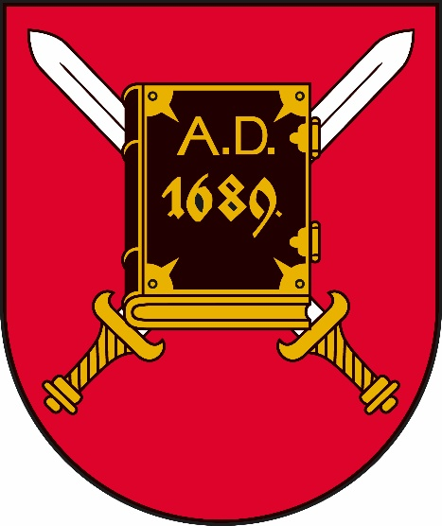

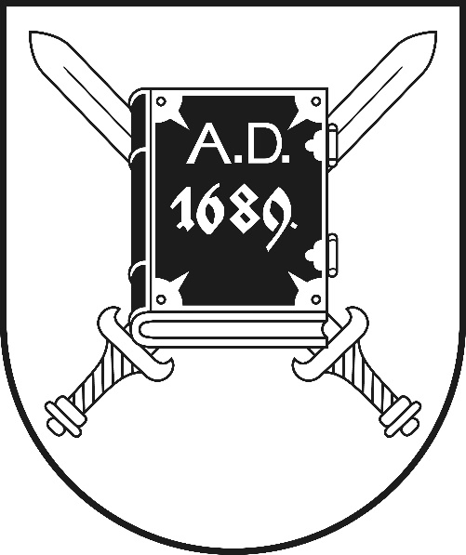

3. pielikums
Alūksnes novada pašvaldības domes
2023. gada ………………..
saistošajiem noteikumiem Nr. …….
“Par Alūksnes novada simboliku”

Ilzenes pagasta ģerbonis

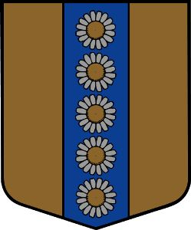
4. pielikums
Alūksnes novada pašvaldības domes
2023. gada ………………..
saistošajiem noteikumiem Nr. …….
“Par Alūksnes novada simboliku”

Alūksnes novada karogs

5. pielikums
Alūksnes novada pašvaldības domes
2023. gada ………………..
saistošajiem noteikumiem Nr. …….
“Par Alūksnes novada simboliku”

Alūksnes pilsētas karogs

6. pielikums
Alūksnes novada pašvaldības domes
2023. gada ………………..
saistošajiem noteikumiem Nr. …….
“Par Alūksnes novada simboliku”

Ilzenes pagasta karogs

7. pielikums
Alūksnes novada pašvaldības domes 2023. gada ….
saistošajiem noteikumiem Nr. …
“Par Alūksnes novada simboliku”

(pieprasītāja nosaukums/vārds, uzvārds)
(reģistrācijas numurs/personas kods)
(telefona nr.)
(e-pasta adrese)

IESNIEGUMS
Alūksnes novada pašvaldības Licencēšanas komisijai

Lūdzu izsniegt atļauju Alūksnes novada simbolikas __________________________________ (norāda simbolikas nosaukumu, piemēram: Alūksnes novada ģerboņa) lietošanai komerciāliem mērķiem uz

Priekšmets, uz kā tiks lietota simbolika | Priekšmeta, uz kā tiks lietota simbolika, īss apraksts (materiāls, forma, krāsa, izmērs u.tml.) | Priekšmetu, uz kā tiks lietota simbolika, izgatavošanas daudzums/tirāža

Simbolikas lietošanas pamatojums/mērķis:
(piemēram, atribūtikas, suvenīru, rūpniecības, pārtikas, sadzīves un tml. priekšmetu noformēšanai un ražošanai, preču zīmei, nosaukumā vai noformējumā, iepakojuma dizainā, reklāmā, internetā u.tml.)

______________________________________________________________________

______________________________________________________________________

Pēc saskaņojuma saņemšanas priekšmeta paredzētās mazumtirdzniecības vietas:

______________________________________________________________________

______________________________________________________________________

Ar Alūksnes novada pašvaldības domes saistošajiem noteikumiem “Par Alūksnes novada simboliku” esmu iepazinies (-usies) un ar savu parakstu apliecinu, ka apņemos ievērot tajos izvirzītās prasības simbolikas lietošanai.
(amats, vārds, uzvārds, paraksts)

Pašvaldība informē, ka Jūsu personas datu (vārds, uzvārds, kontaktinformācija un cita informācija, ko Jūs sniedzat savā dokumentā) apstrādes mērķis – nodrošināt Alūksnes novada pašvaldības kompetencē esoša jautājuma, ko Jūs minat savā dokumentā, izskatīšanu. Nepieciešamības gadījumā var tikt iegūta informācija no citām sistēmām, lai izskatītu jautājumu.
Esmu/-am informēts/-i, ka personu dati tiks apstrādāti Alūksnes novada pašvaldības noteiktā mērķa īstenošanai. Datu apstrādes pārzinis: Alūksnes novada pašvaldība, reģistrācijas Nr. 90000018622, juridiskā adrese Dārza ielā 11, Alūksnē, Alūksnes novadā, LV-4301, e-pasts dome@aluksne.lv, tālrunis 64381496.
Personas datu saņēmējs – Alūksnes novada pašvaldība un/vai tās struktūrvienības, kuru kompetencē ietilpst saņemtā dokumenta izskatīšana. Tiesiskais pamats Jūsu personas datu apstrādei ir pārzinim tiesību aktos noteikto juridisko pienākumu izpilde, kā arī Iesniegumu likuma 2. panta pirmā daļa. Jūsu personas dati tiks glabāti atbilstoši Arhīva likumam.
Informējam, ka Jums kā datu subjektam ir tiesības:
- pieprasīt pārzinim piekļūt Jūsu kā datu subjekta apstrādātajiem personas datiem, lūgt neprecīzo personas datu labošanu vai dzēšanu, iesniedzot pamatojumu Jūsu lūgumam, likumā noteiktajos gadījumos lūgt Jūsu personas datu apstrādes ierobežošanu, kā arī iebilst pret apstrādi;
- iesniegt sūdzību par nelikumīgu Jūsu personas datu apstrādi Datu valsts inspekcijā.

Pielikumā: izstrādājuma skices vai etalona paraugs.

Iesnieguma iesniegšanas datums un vieta: __________________________________

8. pielikums
Alūksnes novada pašvaldības domes 2023. gada ….
saistošajiem noteikumiem Nr. …
“Par Alūksnes novada simboliku”

Alūksnē

Datums skatāms laika zīmogā

(pieprasītāja nosaukums/vārds, uzvārds)
(reģistrācijas numurs/personas kods)
(telefona nr.)
(e-pasta adrese)

IESNIEGUMS
Alūksnes novada pašvaldības Licencēšanas komisijai

Lūdzu izsniegt atļauju Alūksnes novada simbolikas __________________________________ (norāda simbolikas nosaukumu, piemēram: Alūksnes novada ģerboņa) lietošanai komerciāliem mērķiem uz

Priekšmets, uz kā tiks lietota simbolika | Priekšmeta, uz kā tiks lietota simbolika, īss apraksts (materiāls, forma, krāsa, izmērs u.tml.) | Priekšmetu, uz kā tiks lietota simbolika, izgatavošanas daudzums/tirāža

Simbolikas lietošanas pamatojums/mērķis:
(piemēram, atribūtikas, suvenīru, rūpniecības, pārtikas, sadzīves un tml. priekšmetu noformēšanai un ražošanai, preču zīmei, nosaukumā vai noformējumā, iepakojuma dizainā, reklāmā, internetā u.tml.)

______________________________________________________________________

______________________________________________________________________

Pēc saskaņojuma saņemšanas priekšmeta paredzētās mazumtirdzniecības vietas:

______________________________________________________________________

______________________________________________________________________

Ar Alūksnes novada pašvaldības domes saistošajiem noteikumiem “Par Alūksnes novada simboliku” esmu iepazinies (-usies) un, parakstot šo dokumentu, apņemos ievērot tajos izvirzītās prasības simbolikas lietošanai.

Pašvaldība informē, ka Jūsu personas datu (vārds, uzvārds, kontaktinformācija un cita informācija, ko Jūs sniedzat savā dokumentā) apstrādes mērķis – nodrošināt Alūksnes novada pašvaldības kompetencē esoša jautājuma, ko Jūs minat savā dokumentā, izskatīšanu. Nepieciešamības gadījumā var tikt iegūta informācija no citām sistēmām, lai izskatītu jautājumu.
Esmu/-am informēts/-i, ka personu dati tiks apstrādāti Alūksnes novada pašvaldības noteiktā mērķa īstenošanai. Datu apstrādes pārzinis: Alūksnes novada pašvaldība, reģistrācijas Nr. 90000018622, juridiskā adrese Dārza ielā 11, Alūksnē, Alūksnes novadā, LV-4301, e-pasts dome@aluksne.lv, tālrunis 64381496.
Personas datu saņēmējs – Alūksnes novada pašvaldība un/vai tās struktūrvienības, kuru kompetencē ietilpst saņemtā dokumenta izskatīšana. Tiesiskais pamats Jūsu personas datu apstrādei ir pārzinim tiesību aktos noteikto juridisko pienākumu izpilde, kā arī Iesniegumu likuma 2. panta pirmā daļa. Jūsu personas dati tiks glabāti atbilstoši Arhīva likumam.
Informējam, ka Jums kā datu subjektam ir tiesības:
  - pieprasīt pārzinim piekļūt Jūsu kā datu subjekta apstrādātajiem personas datiem, lūgt neprecīzo personas datu labošanu vai dzēšanu, iesniedzot pamatojumu Jūsu lūgumam, likumā noteiktajos gadījumos lūgt Jūsu personas datu apstrādes ierobežošanu, kā arī iebilst pret apstrādi;
  - iesniegt sūdzību par nelikumīgu Jūsu personas datu apstrādi Datu valsts inspekcijā.

Pielikumā: izstrādājuma skices vai etalona paraugs.

